報廢
MMBE查詢要報廢的物料
MIGO庫存異動(移轉過帳)將要報廢物料移置待報廢倉
輸入A08庫存移轉、R10其他、異動類型311後按enter
輸入物料、儲存地點205W(自)、待報廢數量後按enter
輸入批號、儲存地點8030待報廢倉(目的地) 後按enter
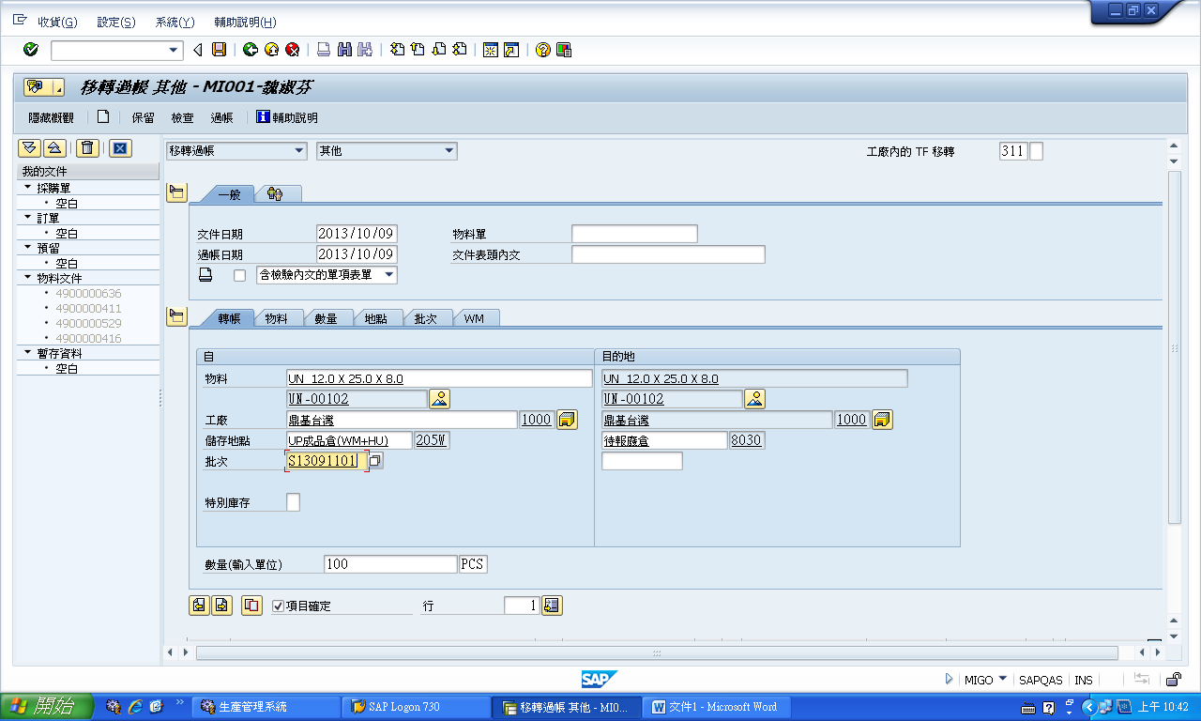
輸入轉帳批號(新批號)後按檢查ok過帳
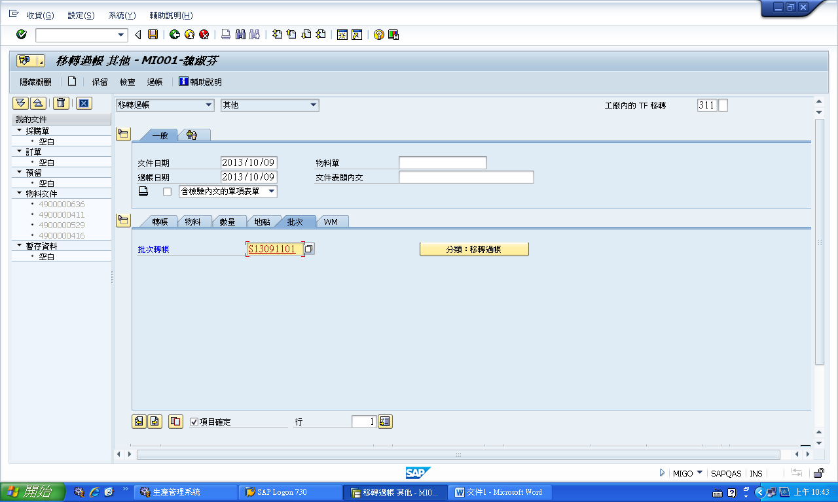

產生送貨編號(銷項文件編號)
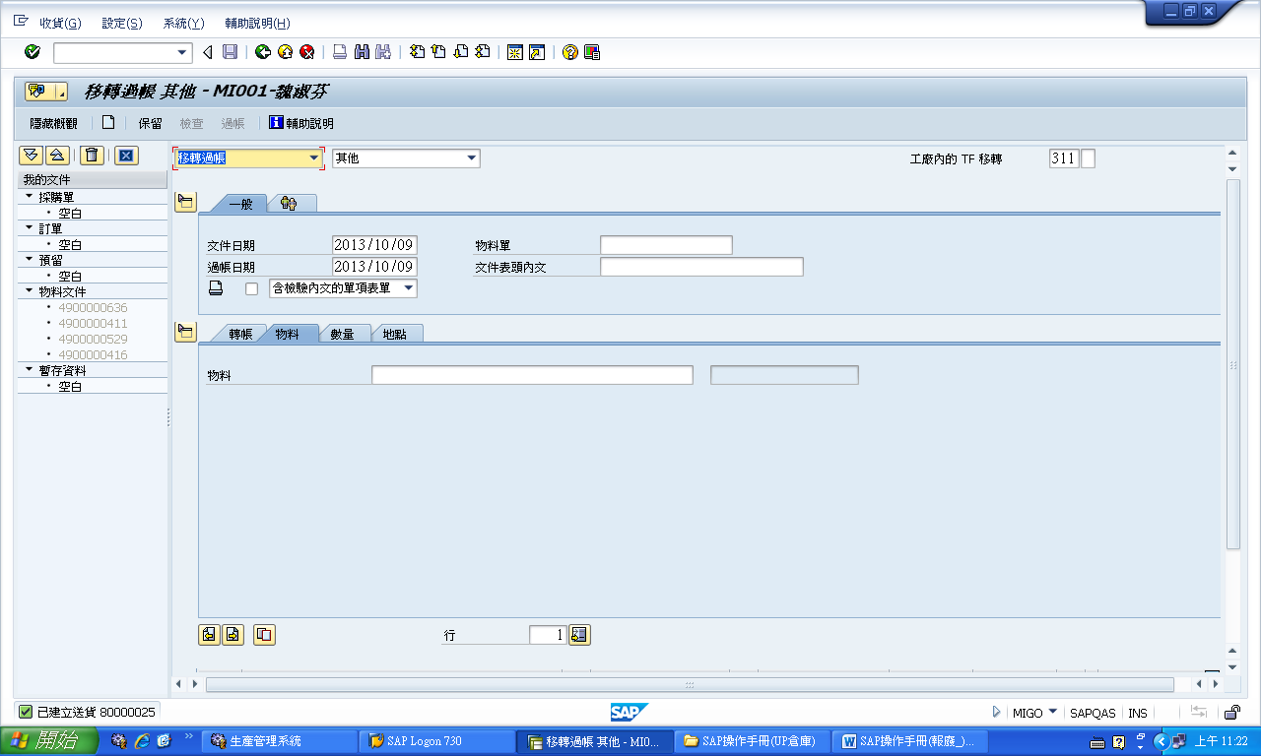
VL02N輸入銷項交貨號碼後按enter
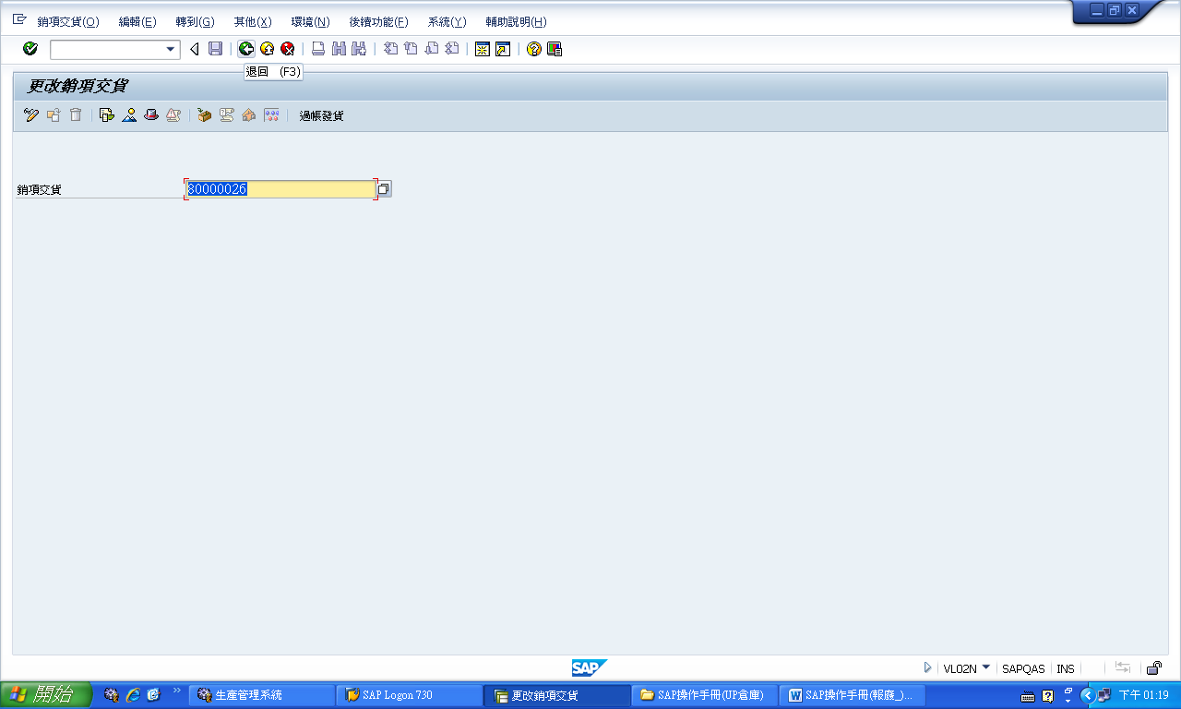
選擇後續功能->建立調撥單->按enter

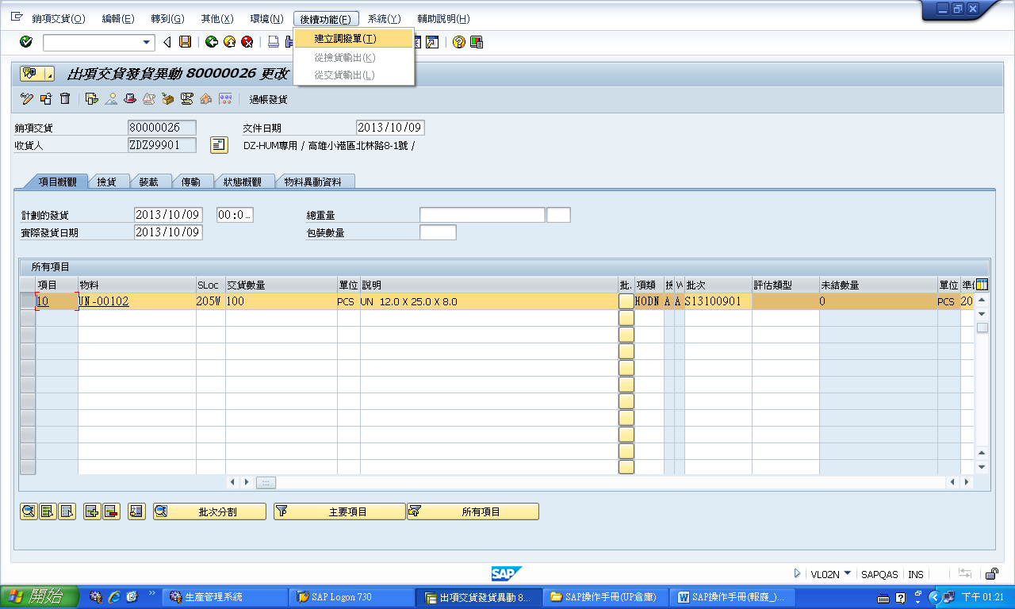
按”是”
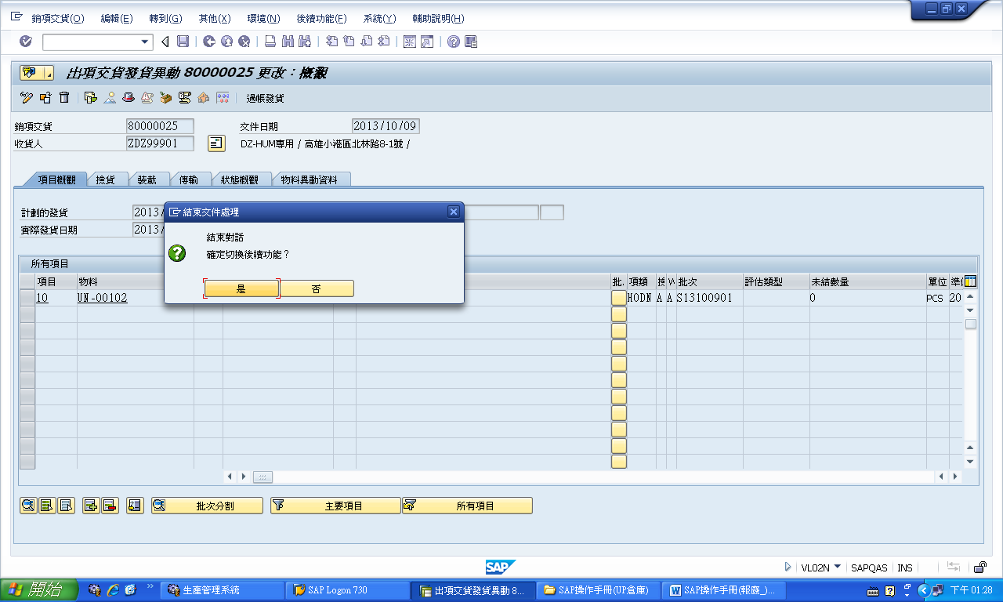
建立調撥移轉單->enter
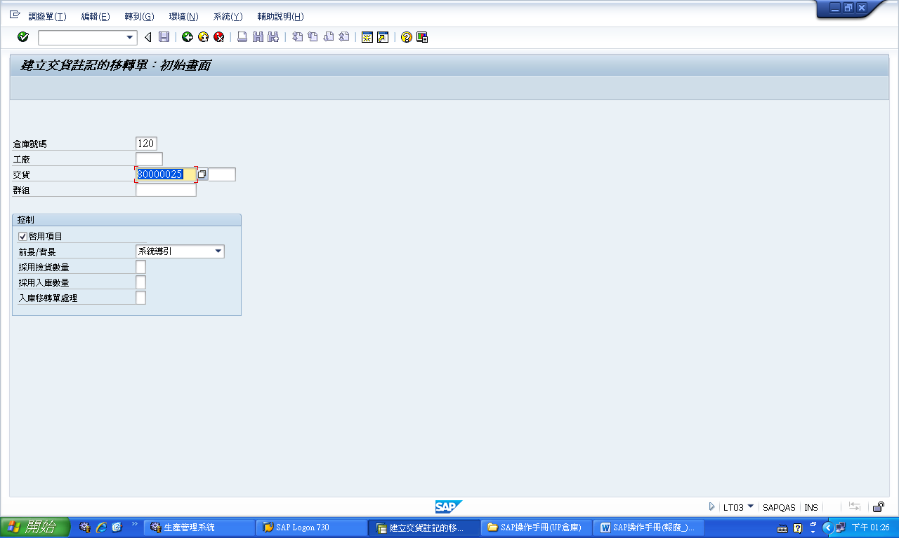
輸入儲存類型005、處理單位->enter後按”檢貨前景移轉”
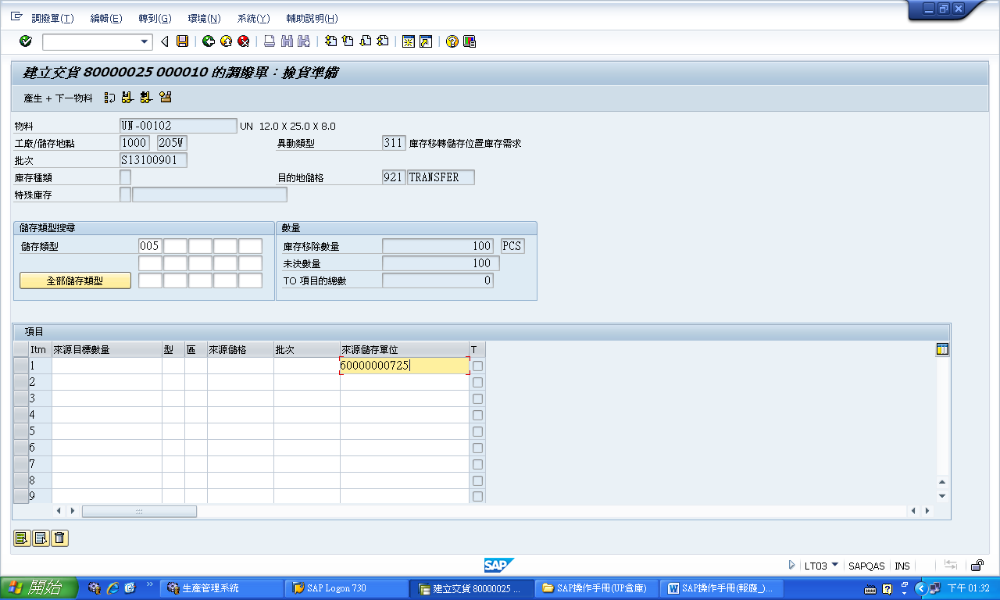
輸入儲存單位類型E1、異動資料->enter
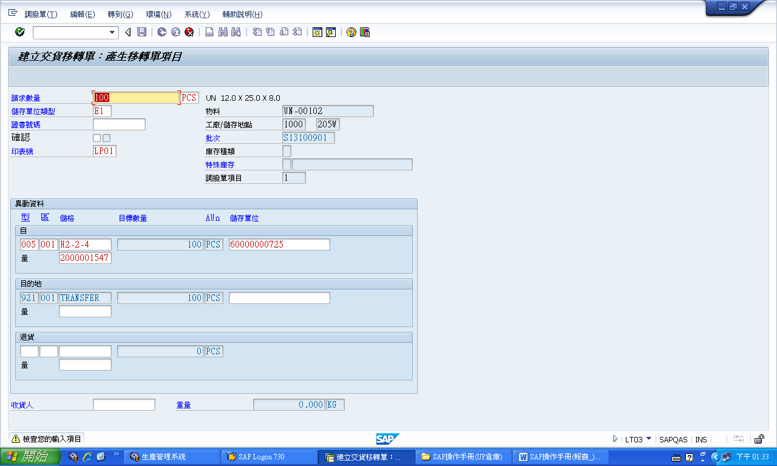
確認ok存檔過帳
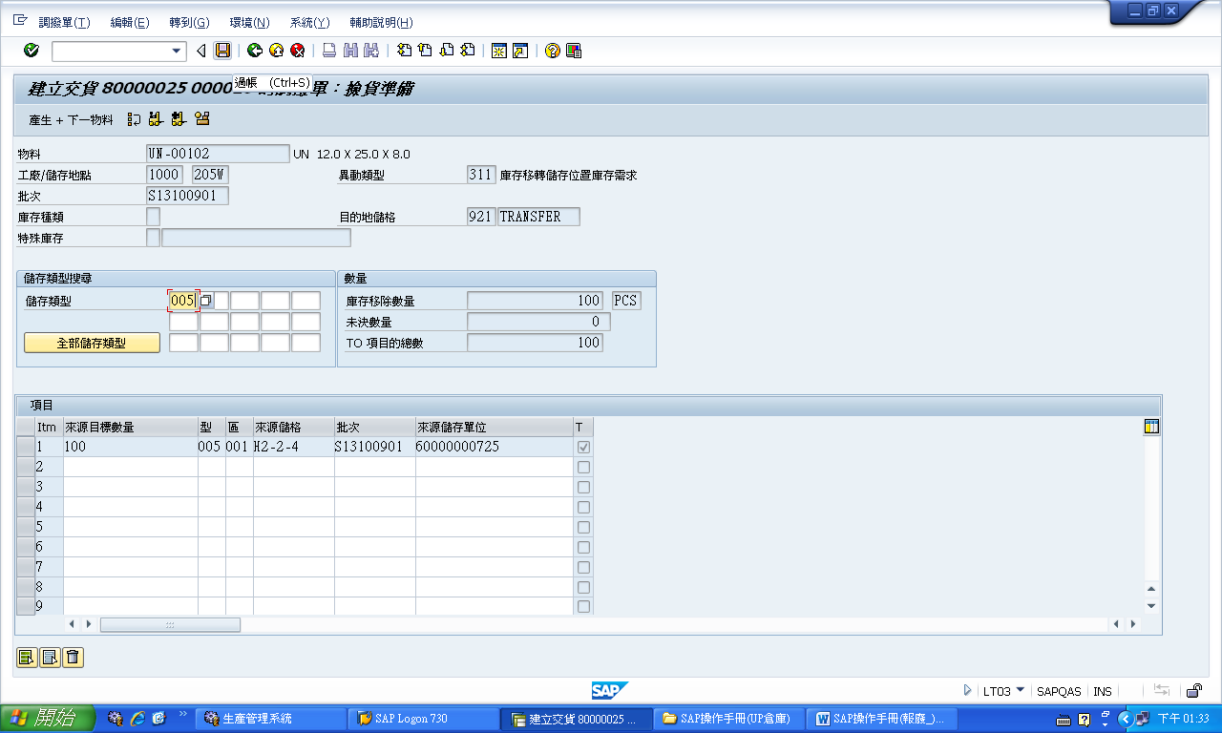
產生移轉單號
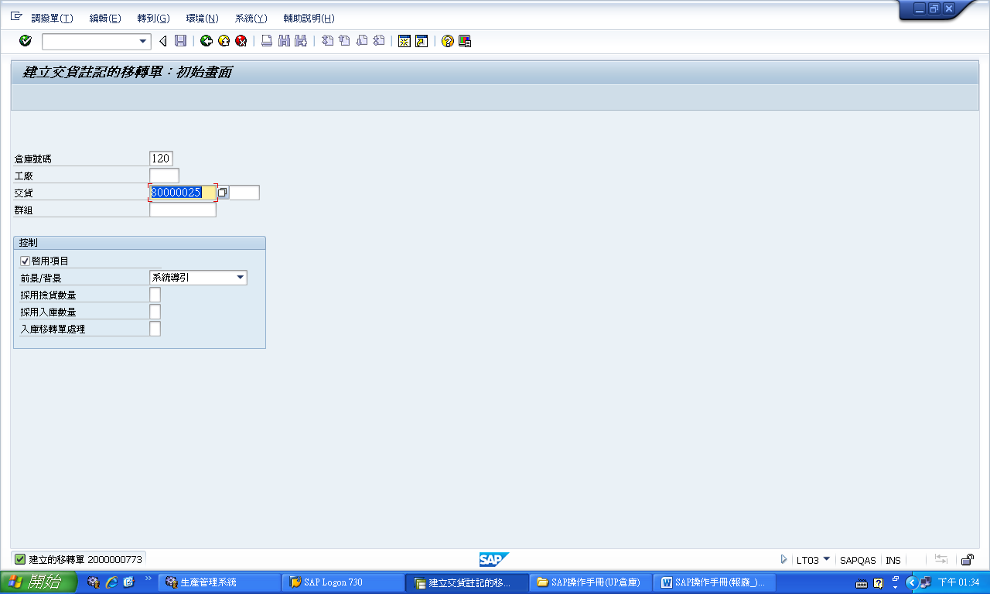
LT12確認
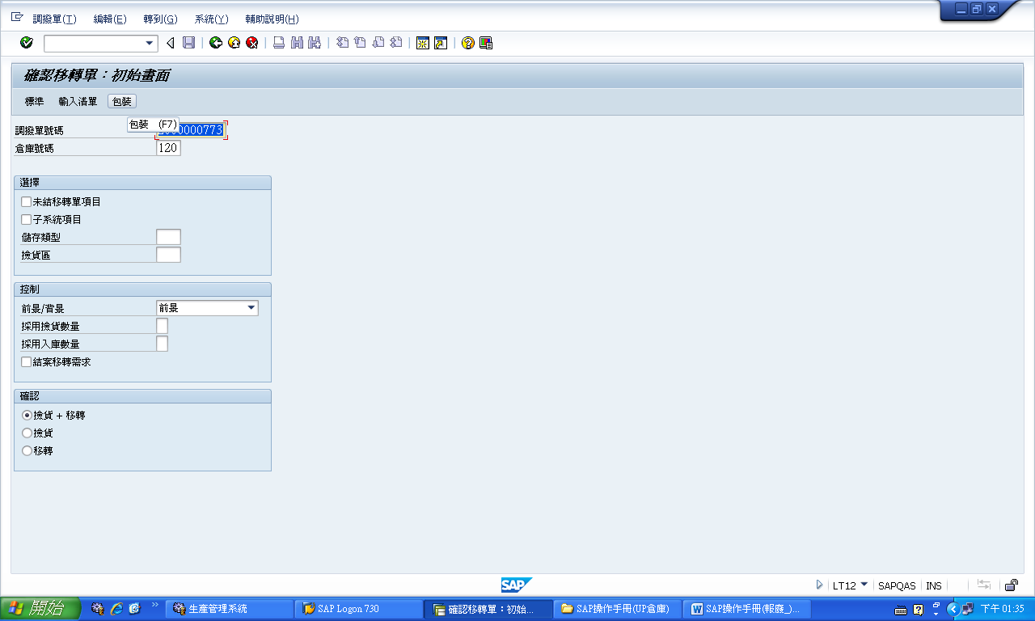
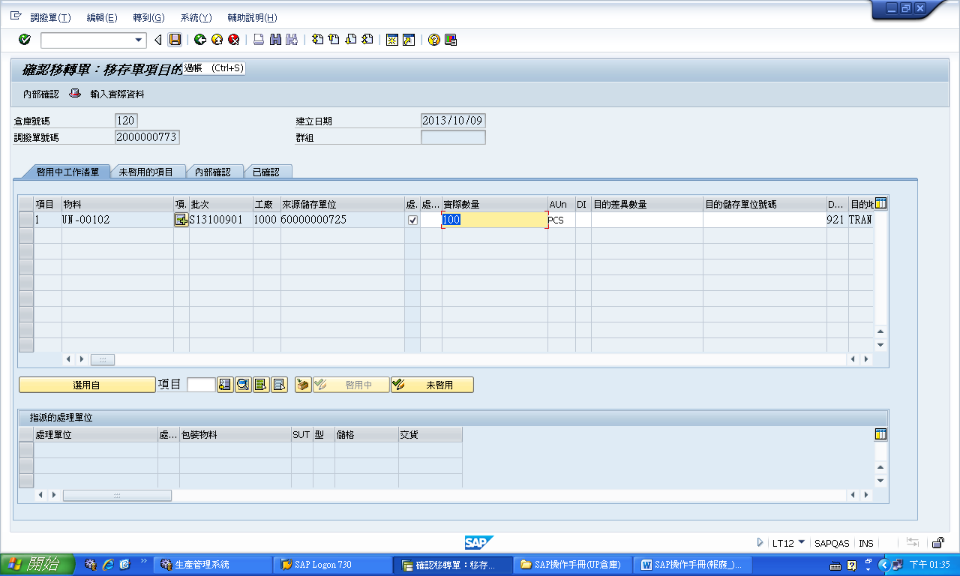
VL02N過帳發貨

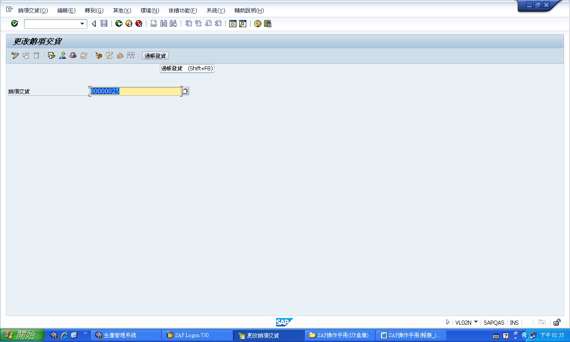
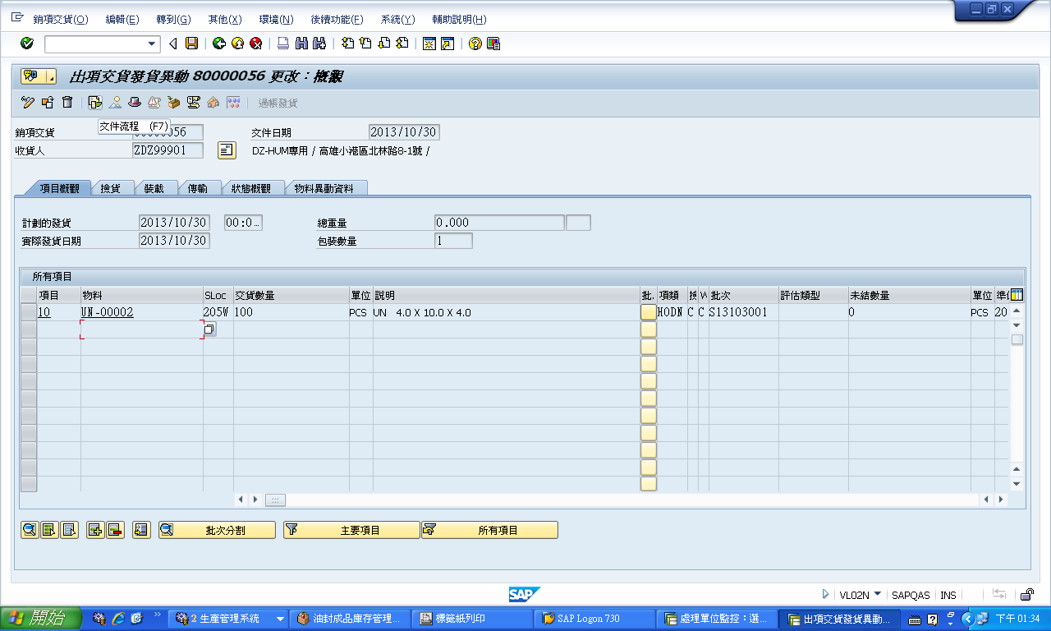
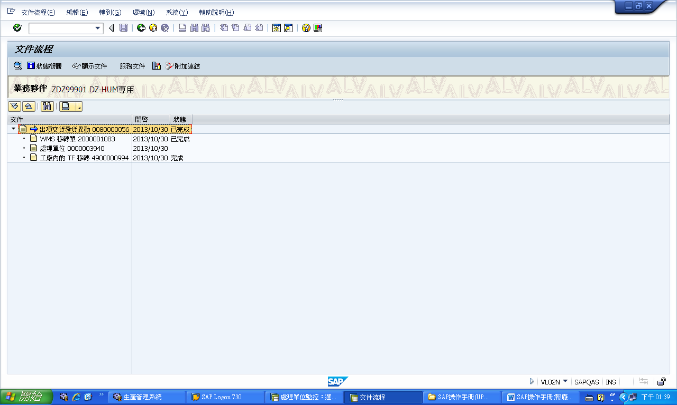
MMBE查看是否移轉成功
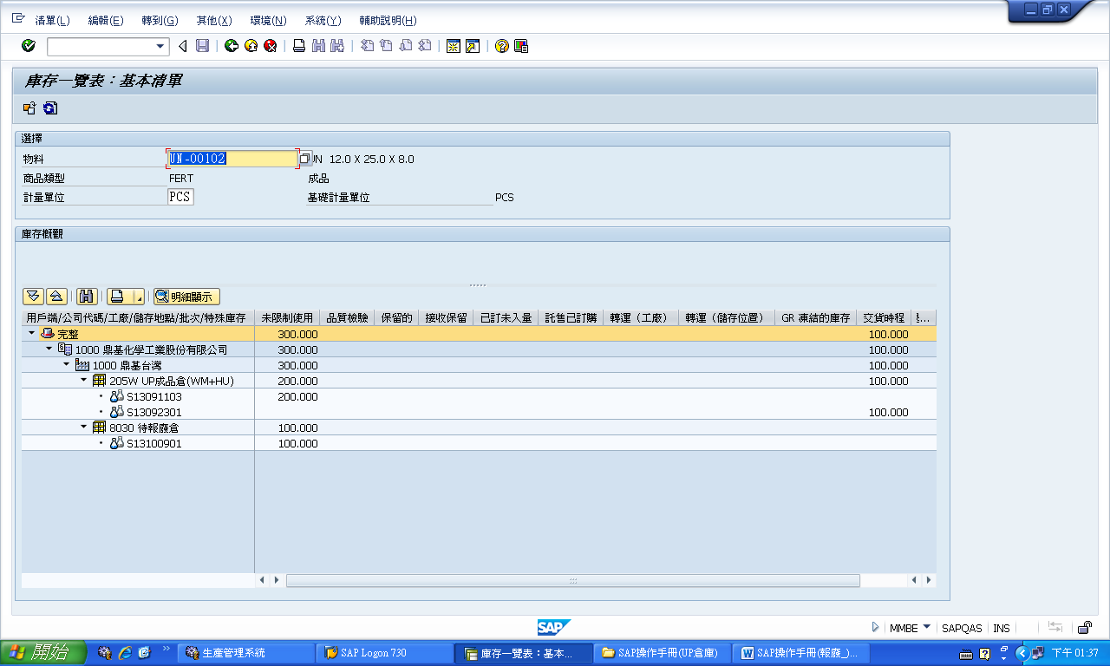
MB51列印報廢明細
輸入 物料 、 儲存地點 、 異動類型 後按執行
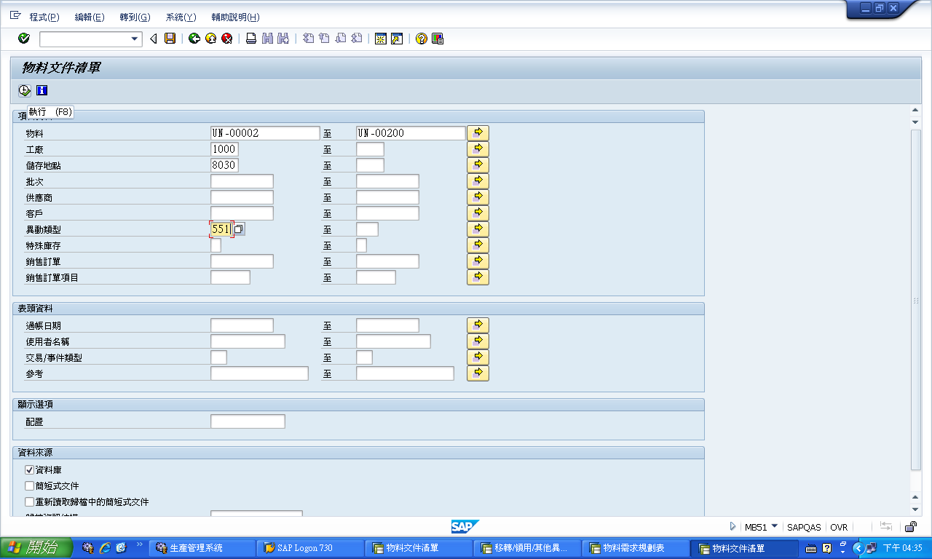
點選”以UnE計的數量”後按”Σ”加總值
